|  |
| --- |
| **檔案匯出設定**  **操作手冊** |

**V1.0**

2018年09月15日

**修訂歷程**

|  |  |  |  |
| --- | --- | --- | --- |
| **日期** | **版本** | **說明** | **作者** |
| 2018/9/15 | 1.0 | 初版 | 葉俊志 |
|  |  |  |  |
|  |  |  |  |
|  |  |  |  |
|  |  |  |  |

**目錄**

**壹、** **目的** 4

**貳、** **使用權限** 5

**參、** **系統操作說明** 6

**１.** 資料表匯出設定 6

**２.** 資料保留匯出設定 13

**３.** Blob欄位匯出設定 20

**４.** SQL檔案匯出設定 26

**５.** SQL語法匯出設定 35

**６.** 進階設定 43

**７.** 檔案迴圈設定 49

**８.** 執行後SQL語法 49

**９.** 執行後程式 52

# **目的**

教導使用者如何設定從資料庫內容匯出成檔案的操作說明。

# **使用權限**

batch_job_admin-批次作業管理員：具有全部編輯功能

batch_job_viewer-批次作業檢視員：只有檢視設定功能

batch_viewer-批次檢視員：只有檢視設定功能

# **系統操作說明**



## 資料表匯出設定

首頁->批次設定管理->轉入類管理->檔案匯出管理->資料表匯出設定

功能目的：提供從資料表或檢視表將資料匯出後儲存至檔案中。

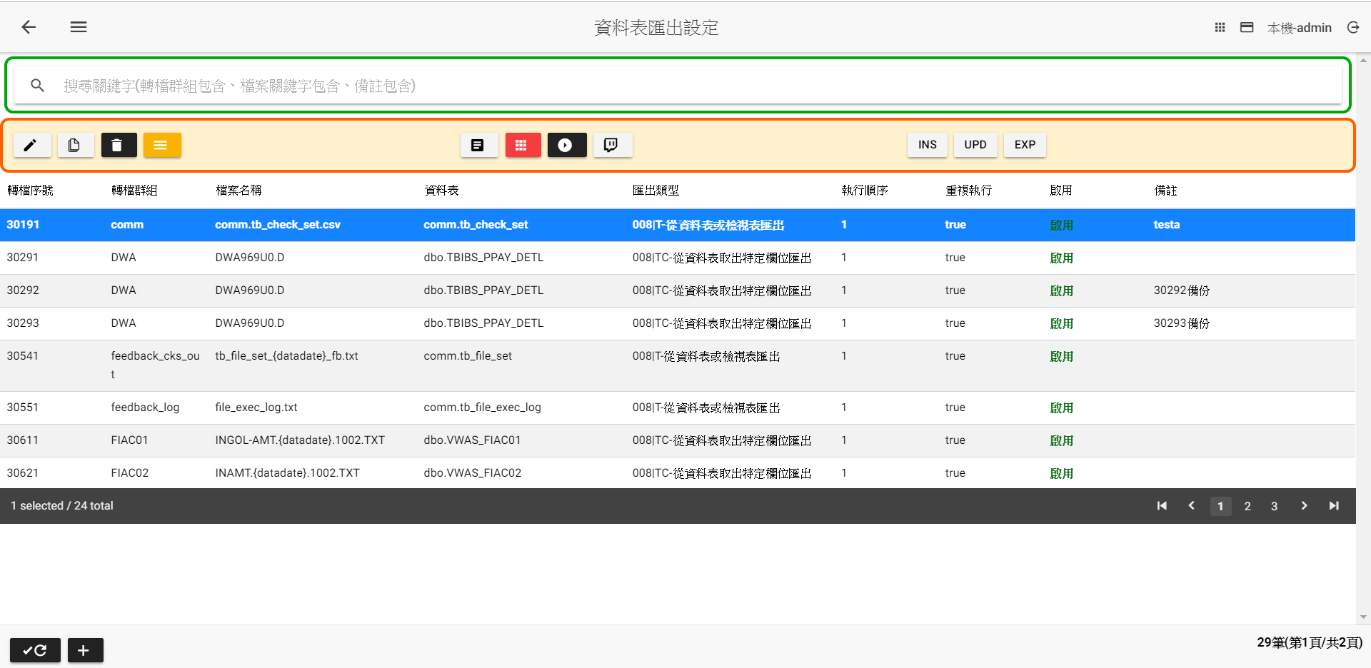

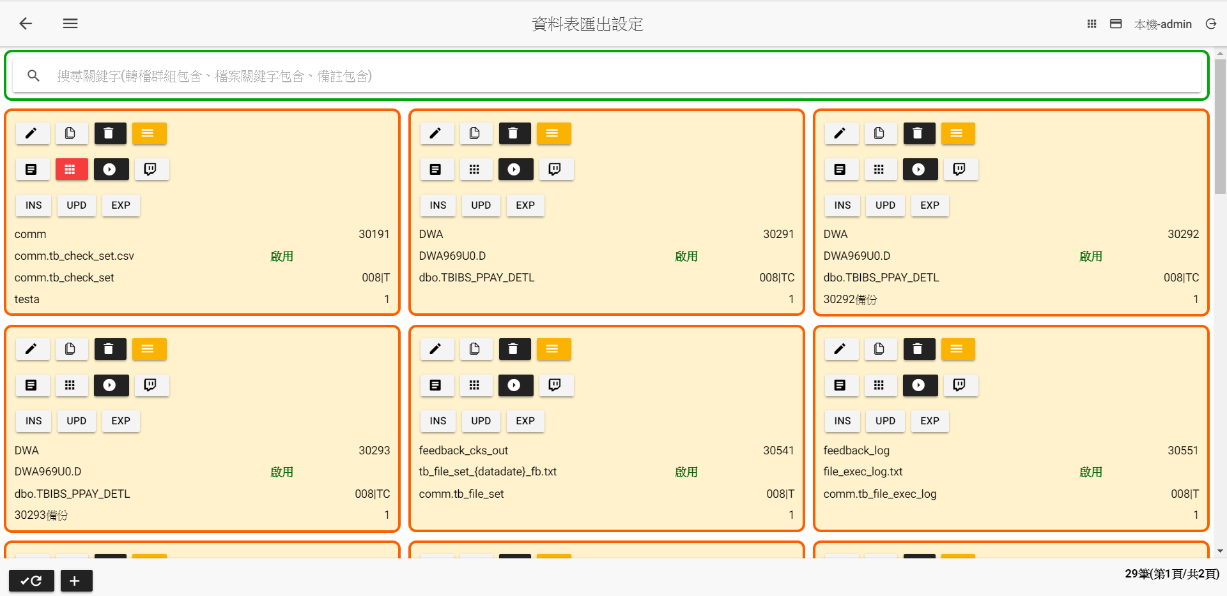

**資料表匯出設定主頁**

|  |  |
| --- | --- |
| 資料表匯出設定主頁畫面說明 | |
|  | 修改設定 |
|  | 複製設定後新增 |
|  | 刪除設定 |
|  | 進階設定   * 紀錄上次執行紀錄，下次往後繼續執行 * 匯出資料筆數檔頭檔匯出設定 * 特定欄位匯出設定 * 每個資料表匯出後，可以自訂執行SQL語法 * 匯出資料可同時寫入到另一目標資料庫的的暫存表，之後再針對暫存表與目標資料庫之資料表進行sql語法處理。 * 匯出資料可同時寫入到另一目標資料庫的資料表 * 若將檔案名稱設定為null，就不會產生檔案 |
|  | 檔案回圈設定，參考【檔案迴圈設定】章節  功能有二：   * 依據迴圈筆數，重複執行匯入檔案，設定值可取代檔案關鍵字變數 * 略過檔名名稱清單 |
|  | 檔案匯出後，執行另一批次設定轉檔群組未設定，參考【執行後程式】章節。 |
|  | 檔案匯出後，執行另一批次設定轉檔群組已設定，參考【執行後程式】章節。 |
|  | 依轉檔群組手動執行，系統呼叫【sbpclient.exe 轉檔群組】執行批次程式，系統會產生轉檔執行紀錄。 |
|  | 依轉檔群組檢視執行紀錄 |
|  | 產生Insert SQL語法 |
|  | 產生Update SQL語法 |
|  | 產生匯出資料SQL語法 |
|  | 重新查詢(遞增顯示) |
|  | 重新查詢(遞減顯示) |
|  | 新增 |

(新增、修改、複製)

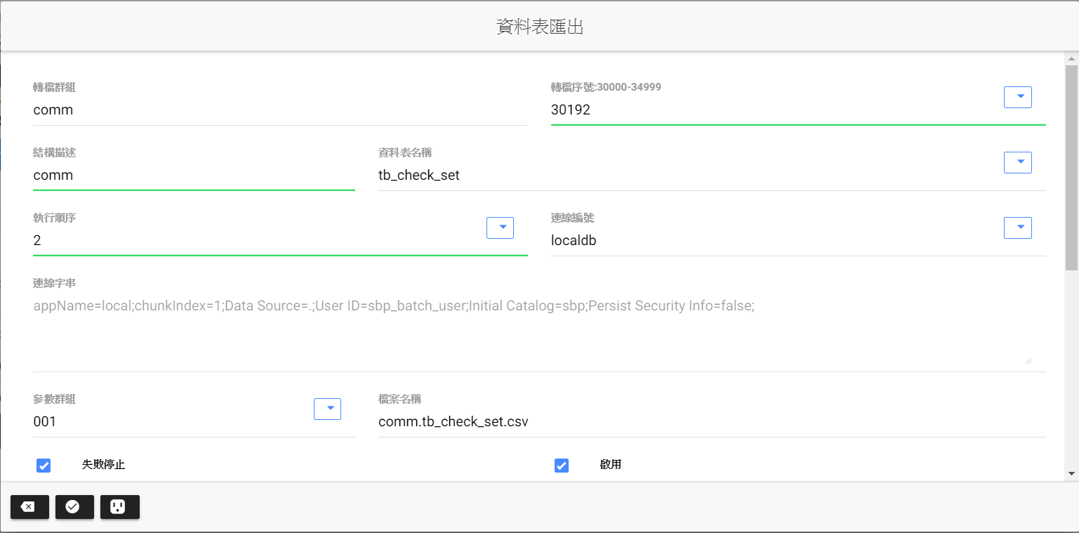

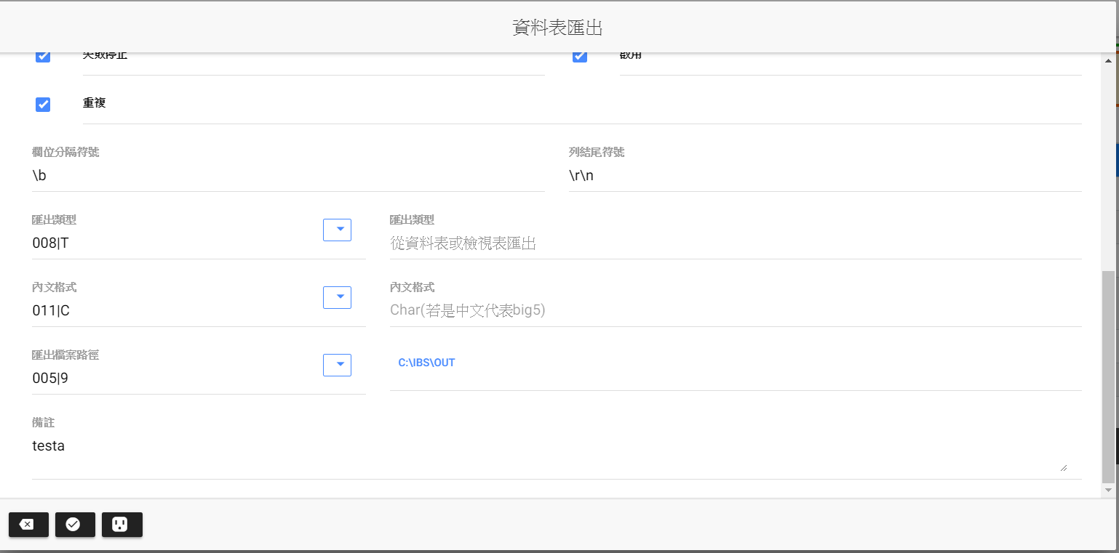

|  |  |
| --- | --- |
| 新增、修改、複製畫面說明 | |
| 轉檔群組 | 此為作業步驟的執行單位，相同的轉檔群組依執行順序依序執行 |
| 轉檔序號 | 此為批次設定的唯一序號，不可重複，序號範圍如下  FTP下載:10000-19999  檔案轉入:20000-29999  資料匯出:30000-39999  FTP上傳:40000-49999  解壓縮:50000-59999  壓縮:60000-69999  Email附件檔:70000-79999  檔案管理:80000-89999  執行處理工作:90000-99999  Http下載:100000-109999  執行SQL檔案工作:110000-119999  執行ssis封裝程式:120000-129999  Http上傳:130000-139999 |
| 結構描述 | 按下資料表名稱的，選取要匯出的資料表或檢視表，並按下將結構描述填入 |
| 資料表名稱 | 按下資料表名稱的，選取要匯出的資料表或檢視表，並按下將資料表名稱填入 |
| 執行順序 | 參考轉檔群組說明 |
| 連線編號 | * 按下連線編號瀏覽選取資料庫連線，選取連線字串後，並按下將連線編號填入 * 參考資料庫連線設定章節 |
| 連線字串 | * 按下連線編號瀏覽選取資料庫連線，選取連線字串後，並按下將連線字串填入 |
| 參數群組 | 設定該群組變數內容，可用來取代檔案及路徑所設定的變數 |
| 檔案名稱 | 尋找檔名規則如下   * 接收作業迴圈變數：{JOB01}、{JOB02}、{JOB03} * 接收檔案迴圈變數：{LC01}、{LC02}、{LC03} * 接收參數群組變數：參考參數群組欄位變數設定取代 * 執行階段，使用{變數名}，取代內容 |
| 失敗停止 | **不勾選**：表示該檔案執行失敗時，產生異常訊息之後停止，結束轉檔群組全部步驟，進行執行作業下一步驟。  **勾選**：表示該檔案執行失敗時，產生異常訊息之外，同時針對下一個符合檔案繼續執行。 |
| 啟用 | **不勾選**：不執行此一步驟  **勾選**：執行此一步驟 |
| 重複 | **不勾選**：若執行過的檔名，就不重複執行。  **勾選**：若執行過的檔名，就可重複執行。 |
| 欄位分隔符號 | * 分隔符號 * f:固定長度 \t:tab \b:倒退鍵 |
| 列結尾符號 | 每一列的結尾符號 |
| 匯出類型 | 008|T-從資料表或檢視表匯出  008|TC-從資料表取出特定欄位匯出  008|TCH-從資料表取出特定欄位匯出含表頭  008|TCHCHT-從資料表取出特定欄位匯出含中文表頭  008|TH-從資料表或檢視表匯出含表頭  008|THCHT-從資料表取出特定欄位匯出含中文表頭 |
| 內文格式 | 011|B:BCP Native  011|C:Char(若是中文代表big5)  011|CB:BCP Char(若是中文代表big5)  011|UTF16:BigEndianUnicode  011|UTF32:UTF32  011|UTF7:UTF7  011|UTF8:UTF8含BOM  011|UTF8B:UTF8不含BOM  011|W:WideChar(若是中文代表Unicode)  011|WB:BCP WideChar(若是中文代表Unicode) |
| 匯出檔案路徑 | * 產生檔案的路徑。 * 不區分大小寫 * 接收作業迴圈變數：{JOB01}、{JOB02}、{JOB03} * 接收檔案迴圈變數：{LC01}、{LC02}、{LC03} * 接收參數群組變數：參考參數群組欄位變數設定取代 * 執行階段，使用{變數名}，取代內容 |
| 備註 | * 說明該轉檔群組此步驟功能目的 * 內容可輸入兩部分(以-為分隔符號)，前半部分為轉檔群組功能說明，後半部分為該設定步驟功能 * 內容若輸入一部分表轉檔群組功能 * 前半部分為提供作業步驟可選取顯示內容 |
|  | 取消，回前一畫面 |
|  | 確認儲存 |
|  | 參數群組設定 |

## 資料保留匯出設定

首頁->批次設定管理->轉入類管理->檔案匯出管理->資料保留匯出設定

功能目的：提供從資料表中將不保留的資料匯出後儲存至檔案之後再將不保留的資料從資料表刪除。

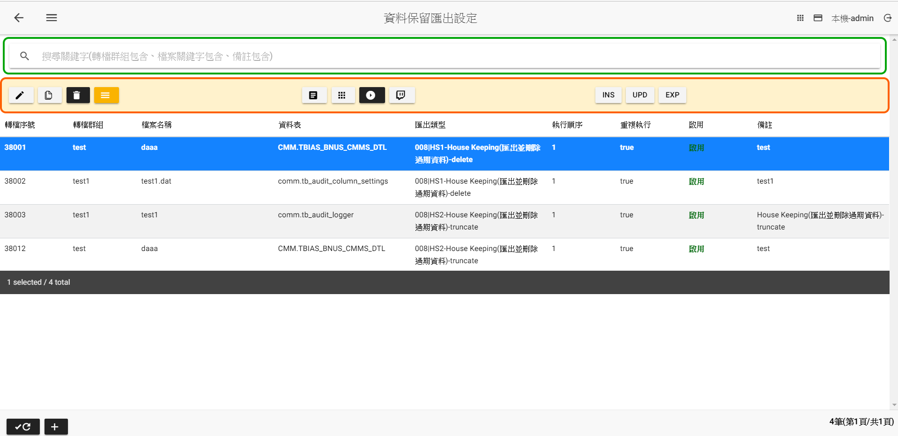

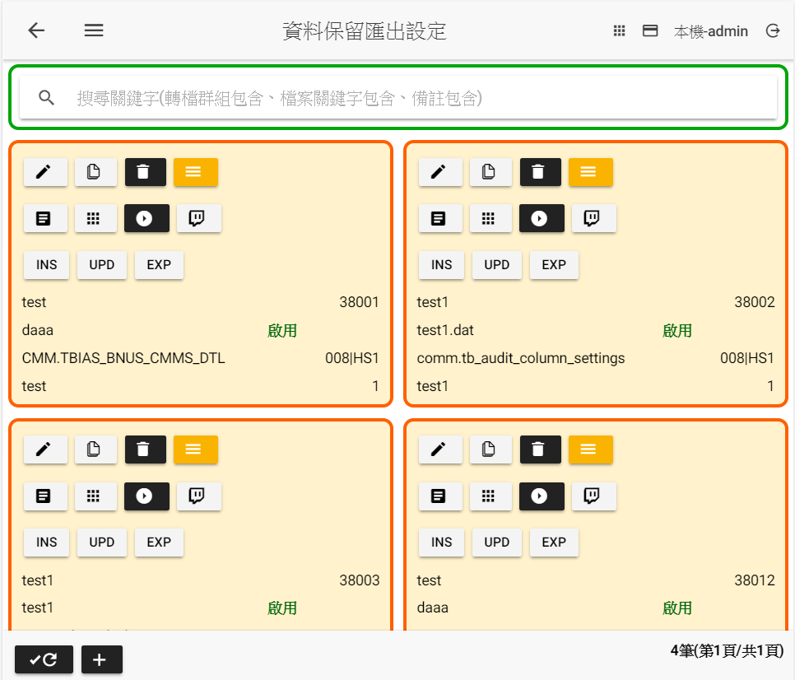

**資料保留匯出設定主頁**

|  |  |
| --- | --- |
| 資料保留匯出設定主頁畫面說明 | |
|  | 修改設定 |
|  | 複製設定後新增 |
|  | 刪除設定 |
|  | 進階設定   * 設定依日期欄位保留天數 * 匯出資料筆數檔頭檔匯出設定 * 特定欄位匯出設定 * 每個資料表匯出後，可以自訂執行SQL語法 * 匯出資料可同時寫入到另一目標資料庫的的暫存表，之後再針對暫存表與目標資料庫之資料表進行sql語法處理。 * 匯出資料可同時寫入到另一目標資料庫的資料表 * 若將檔案名稱設定為null，就不會產生檔案 |
|  | 檔案回圈設定，參考【檔案迴圈設定】章節  功能有二：   * 依據迴圈筆數，重複執行匯入檔案，設定值可取代檔案關鍵字變數 * 略過檔名名稱清單 |
|  | 檔案匯出後，執行另一批次設定轉檔群組未設定，參考【執行後程式】章節。 |
|  | 檔案匯出後，執行另一批次設定轉檔群組已設定，參考【執行後程式】章節。 |
|  | 依轉檔群組手動執行，系統呼叫【sbpclient.exe 轉檔群組】執行批次程式，系統會產生轉檔執行紀錄。 |
|  | 依轉檔群組檢視執行紀錄 |
|  | 產生Insert SQL語法 |
|  | 產生Update SQL語法 |
|  | 產生匯出資料SQL語法 |
|  | 重新查詢(遞增顯示) |
|  | 重新查詢(遞減顯示) |
|  | 新增 |

(新增、修改、複製)

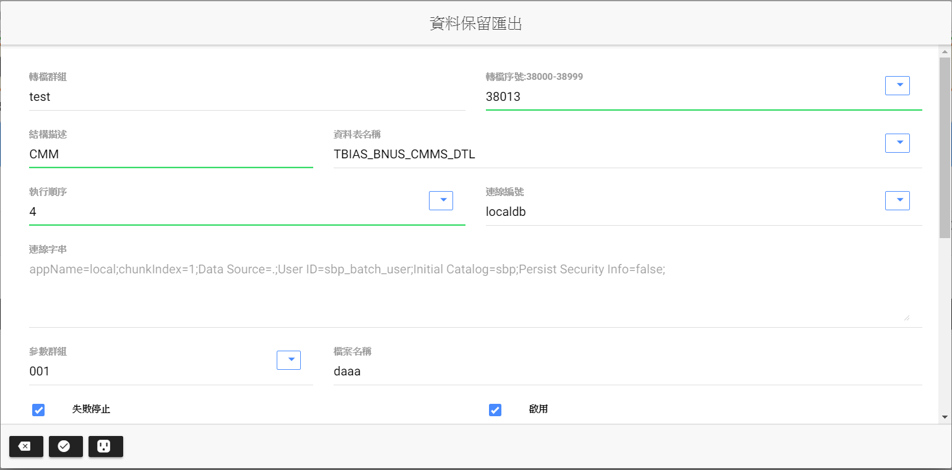

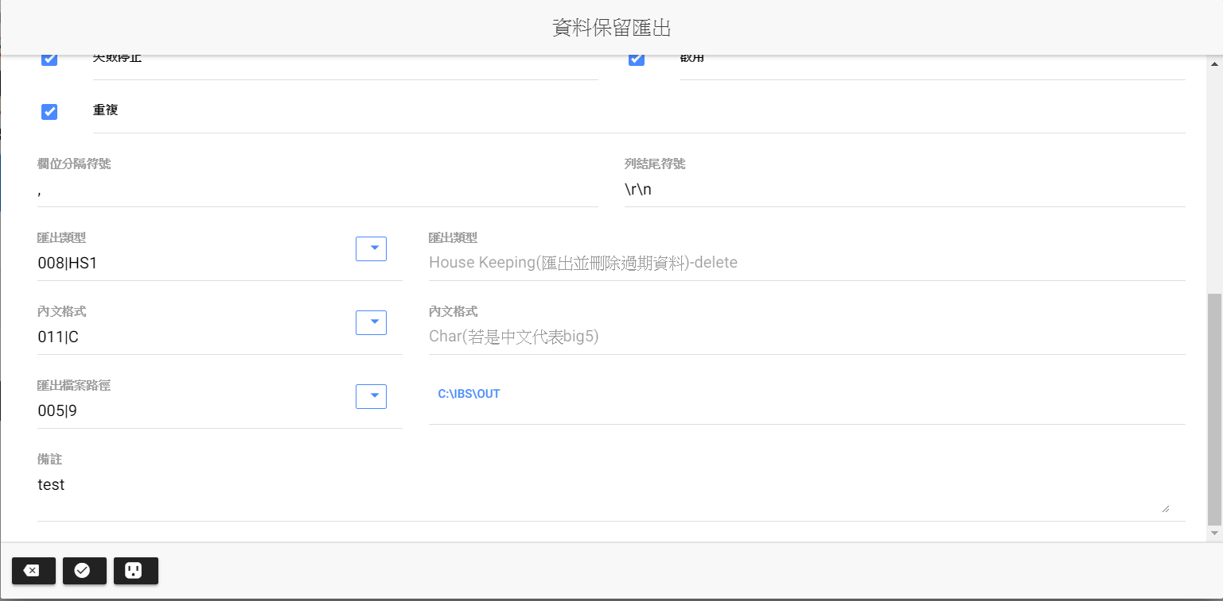

|  |  |
| --- | --- |
| 新增、修改、複製畫面說明 | |
| 轉檔群組 | 此為作業步驟的執行單位，相同的轉檔群組依執行順序依序執行 |
| 轉檔序號 | 此為批次設定的唯一序號，不可重複，序號範圍如下  FTP下載:10000-19999  檔案轉入:20000-29999  資料匯出:30000-39999  FTP上傳:40000-49999  解壓縮:50000-59999  壓縮:60000-69999  Email附件檔:70000-79999  檔案管理:80000-89999  執行處理工作:90000-99999  Http下載:100000-109999  執行SQL檔案工作:110000-119999  執行ssis封裝程式:120000-129999  Http上傳:130000-139999 |
| 結構描述 | 按下資料表名稱的，選取要匯出的資料表或檢視表，並按下將結構描述填入 |
| 資料表名稱 | 按下資料表名稱的，選取要匯出的資料表或檢視表，並按下將資料表名稱填入 |
| 執行順序 | 參考轉檔群組說明 |
| 連線編號 | * 按下連線編號瀏覽選取資料庫連線，選取連線字串後，並按下將連線編號填入 * 參考資料庫連線設定章節 |
| 連線字串 | * 按下連線編號瀏覽選取資料庫連線，選取連線字串後，並按下將連線字串填入 |
| 參數群組 | 設定該群組變數內容，可用來取代檔案及路徑所設定的變數 |
| 檔案名稱 | 尋找檔名規則如下   * 接收作業迴圈變數：{JOB01}、{JOB02}、{JOB03} * 接收檔案迴圈變數：{LC01}、{LC02}、{LC03} * 接收參數群組變數：參考參數群組欄位變數設定取代 * 執行階段，使用{變數名}，取代內容 |
| 失敗停止 | **不勾選**：表示該檔案執行失敗時，產生異常訊息之後停止，結束轉檔群組全部步驟，進行執行作業下一步驟。  **勾選**：表示該檔案執行失敗時，產生異常訊息之外，同時針對下一個符合檔案繼續執行。 |
| 啟用 | **不勾選**：不執行此一步驟  **勾選**：執行此一步驟 |
| 重複 | **不勾選**：若執行過的檔名，就不重複執行。  **勾選**：若執行過的檔名，就可重複執行。 |
| 欄位分隔符號 | * 分隔符號 * f:固定長度 \t:tab \b:倒退鍵 |
| 列結尾符號 | 每一列的結尾符號 |
| 匯出類型 | 008|HS1-House Keeping(匯出並刪除過期資料)-delete  008|HS2-House Keeping(匯出並刪除過期資料)-truncate |
| 內文格式 | 011|B:BCP Native  011|C:Char(若是中文代表big5)  011|CB:BCP Char(若是中文代表big5)  011|UTF16:BigEndianUnicode  011|UTF32:UTF32  011|UTF7:UTF7  011|UTF8:UTF8含BOM  011|UTF8B:UTF8不含BOM  011|W:WideChar(若是中文代表Unicode)  011|WB:BCP WideChar(若是中文代表Unicode) |
| 匯出檔案路徑 | * 產生檔案的路徑。 * 不區分大小寫 * 接收作業迴圈變數：{JOB01}、{JOB02}、{JOB03} * 接收檔案迴圈變數：{LC01}、{LC02}、{LC03} * 接收參數群組變數：參考參數群組欄位變數設定取代 * 執行階段，使用{變數名}，取代內容 |
| 備註 | * 說明該轉檔群組此步驟功能目的 * 內容可輸入兩部分(以-為分隔符號)，前半部分為轉檔群組功能說明，後半部分為該設定步驟功能 * 內容若輸入一部分表轉檔群組功能 * 前半部分為提供作業步驟可選取顯示內容 |
|  | 取消，回前一畫面 |
|  | 確認儲存 |
|  | 參數群組設定 |

## Blob欄位匯出設定

首頁->批次設定管理->轉入類管理->檔案匯出管理->Blob欄位匯出設定

功能目的：提供從資料表或檢視表中具有二進位欄位的內容匯出成檔案，該資料表或檢視表必須有兩個欄位，第一個欄位是檔案名稱，另一個就是二進位資料。

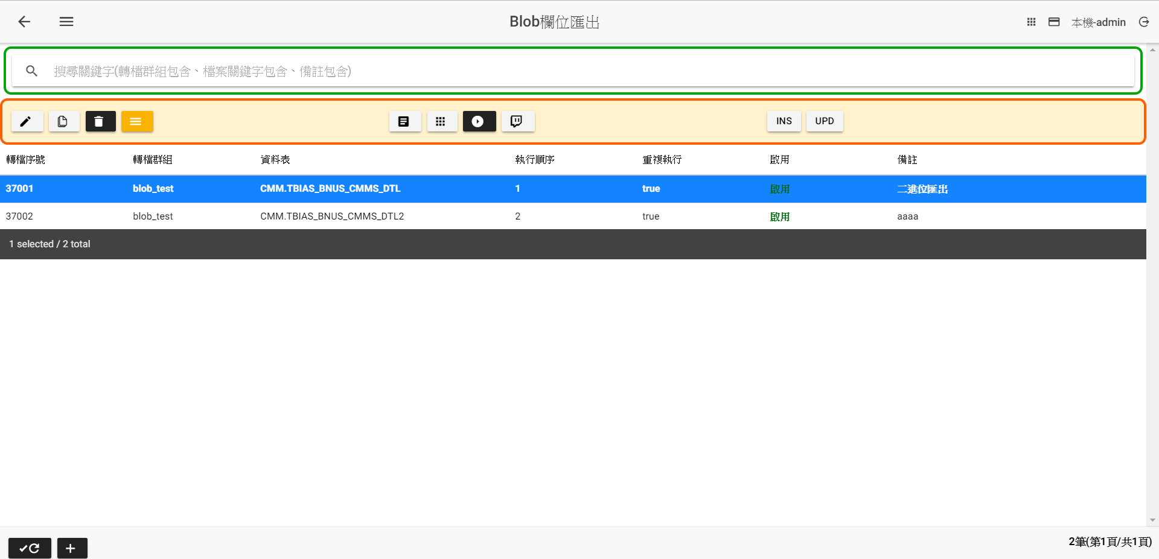

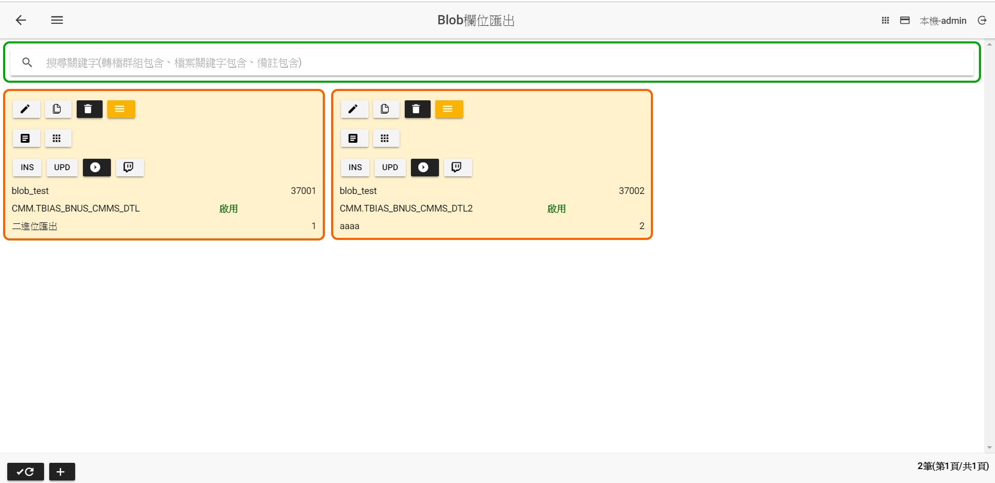

**Blob欄位匯出設定主頁**

|  |  |
| --- | --- |
| Blob欄位匯出設定主頁畫面說明 | |
|  | 修改設定 |
|  | 複製設定後新增 |
|  | 刪除設定 |
|  | 進階設定   * 每個資料表匯出後，可以自訂執行SQL語法 |
|  | 檔案回圈設定，參考【檔案迴圈設定】章節  功能有二：   * 依據迴圈筆數，重複執行匯入檔案，設定值可取代檔案關鍵字變數 * 略過檔名名稱清單 |
|  | 檔案匯出後，執行另一批次設定轉檔群組未設定，參考【執行後程式】章節。 |
|  | 檔案匯出後，執行另一批次設定轉檔群組已設定，參考【執行後程式】章節。 |
|  | 依轉檔群組手動執行，系統呼叫【sbpclient.exe 轉檔群組】執行批次程式，系統會產生轉檔執行紀錄。 |
|  | 依轉檔群組檢視執行紀錄 |
|  | 產生Insert SQL語法 |
|  | 產生Update SQL語法 |
|  | 重新查詢(遞增顯示) |
|  | 重新查詢(遞減顯示) |
|  | 新增 |

(新增、修改、複製)

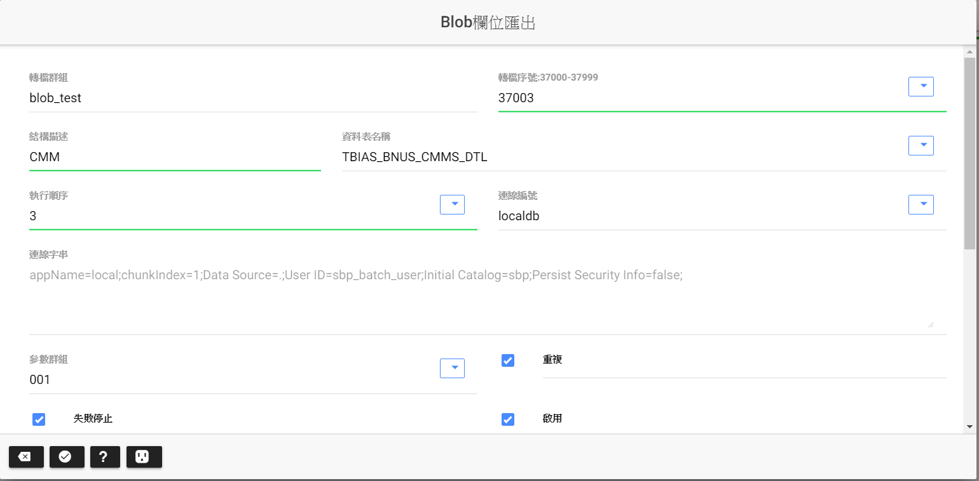

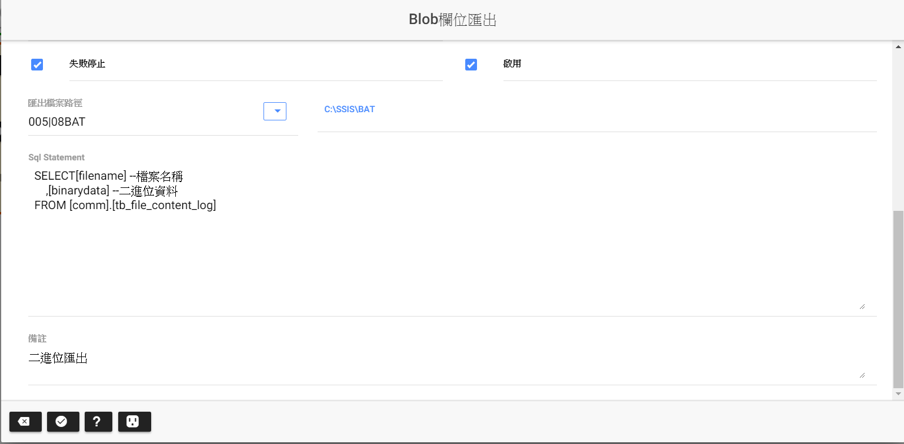

|  |  |
| --- | --- |
| 新增、修改、複製畫面說明 | |
| 轉檔群組 | 此為作業步驟的執行單位，相同的轉檔群組依執行順序依序執行 |
| 轉檔序號 | 此為批次設定的唯一序號，不可重複，序號範圍如下  FTP下載:10000-19999  檔案轉入:20000-29999  資料匯出:30000-39999  FTP上傳:40000-49999  解壓縮:50000-59999  壓縮:60000-69999  Email附件檔:70000-79999  檔案管理:80000-89999  執行處理工作:90000-99999  Http下載:100000-109999  執行SQL檔案工作:110000-119999  執行ssis封裝程式:120000-129999  Http上傳:130000-139999 |
| 結構描述 | 按下資料表名稱的，選取要匯出的資料表或檢視表，並按下將結構描述填入 |
| 資料表名稱 | 按下資料表名稱的，選取要匯出的資料表或檢視表，並按下將資料表名稱填入 |
| 執行順序 | 參考轉檔群組說明 |
| 連線編號 | * 按下連線編號瀏覽選取資料庫連線，選取連線字串後，並按下將連線編號填入 * 參考資料庫連線設定章節 |
| 連線字串 | * 按下連線編號瀏覽選取資料庫連線，選取連線字串後，並按下將連線字串填入 |
| 參數群組 | 設定該群組變數內容，可用來取代檔案及路徑所設定的變數 |
| 失敗停止 | **不勾選**：表示該檔案執行失敗時，產生異常訊息之後停止，結束轉檔群組全部步驟，進行執行作業下一步驟。  **勾選**：表示該檔案執行失敗時，產生異常訊息之外，同時針對下一個符合檔案繼續執行。 |
| 啟用 | **不勾選**：不執行此一步驟  **勾選**：執行此一步驟 |
| 重複 | **不勾選**：若執行過的檔名，就不重複執行。  **勾選**：若執行過的檔名，就可重複執行。 |
| 匯出檔案路徑 | * 產生檔案的路徑。 * 不區分大小寫 * 接收作業迴圈變數：{JOB01}、{JOB02}、{JOB03} * 接收檔案迴圈變數：{LC01}、{LC02}、{LC03} * 接收參數群組變數：參考參數群組欄位變數設定取代 * 執行階段，使用{變數名}，取代內容 |
| Sql Statement | 從資料表取出兩個欄位，參考說明。  Select 檔案名稱,二進位資料 from 資料表 |
| 備註 | * 說明該轉檔群組此步驟功能目的 * 內容可輸入兩部分(以-為分隔符號)，前半部分為轉檔群組功能說明，後半部分為該設定步驟功能 * 內容若輸入一部分表轉檔群組功能 * 前半部分為提供作業步驟可選取顯示內容 |
|  | 取消，回前一畫面 |
|  | 確認儲存 |
|  | 參數群組設定 |

## SQL檔案匯出設定

首頁->批次設定管理->轉入類管理->檔案匯出管理->SQL檔案匯出設定

功能目的：將要匯出的資料透過自訂SQL語法，儲存成sql檔案方式將資料取出後，產生檔案。

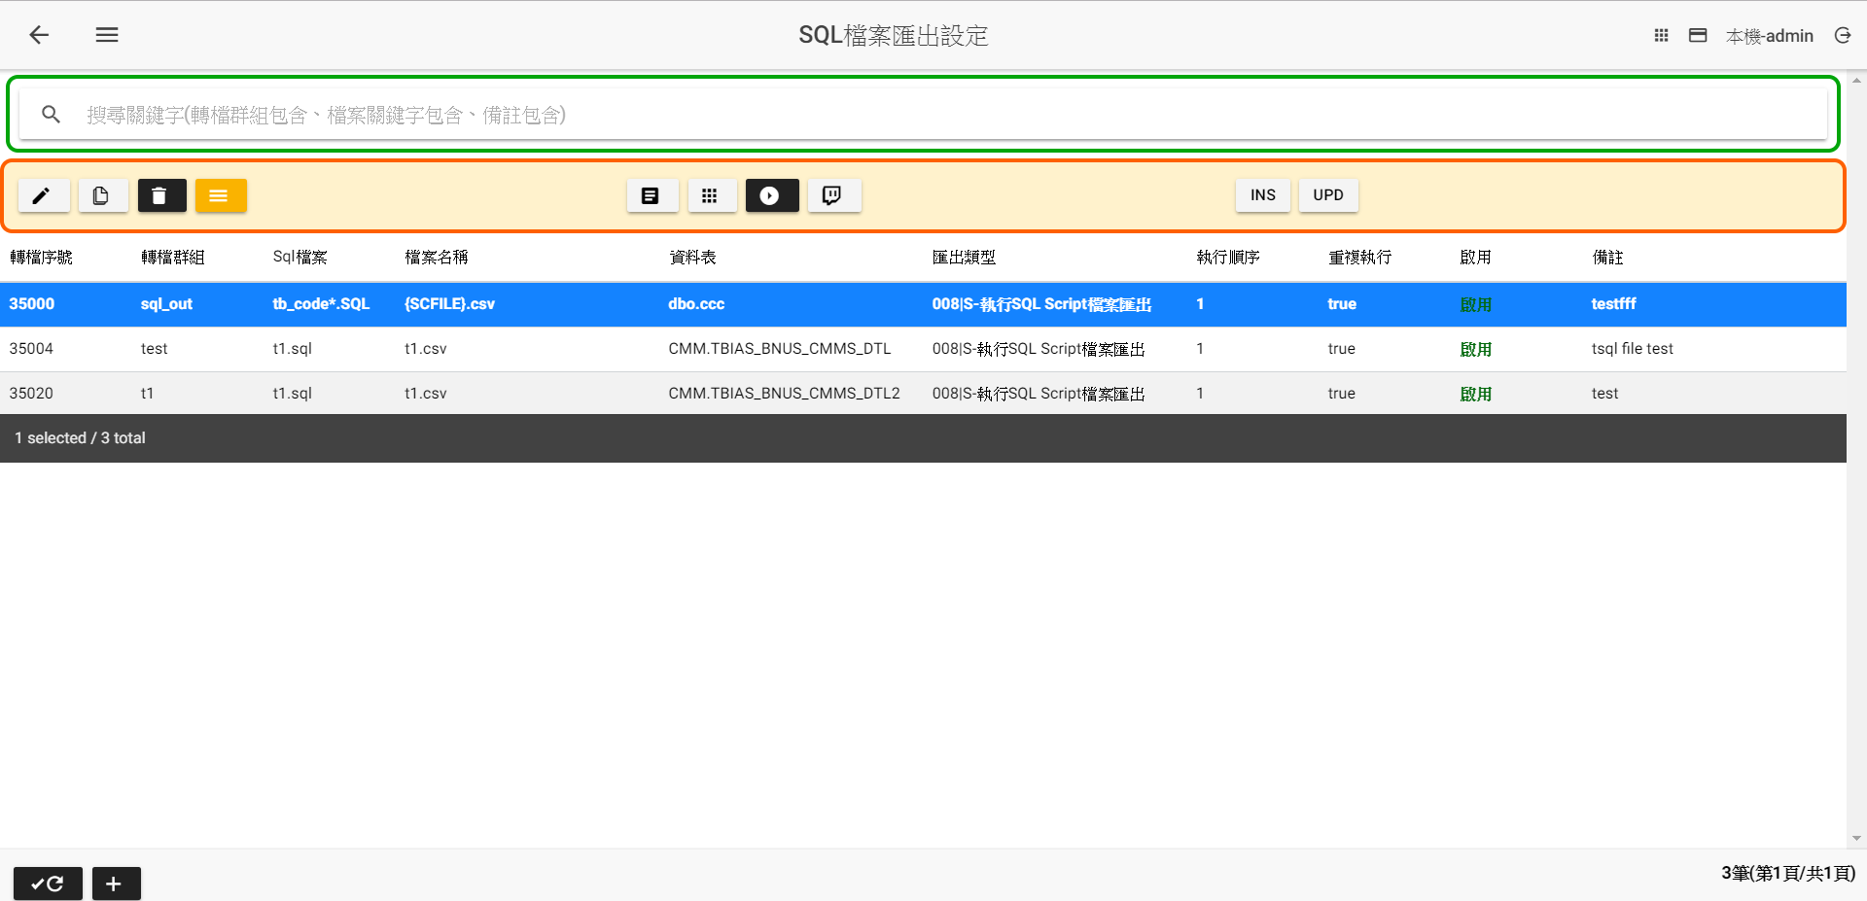

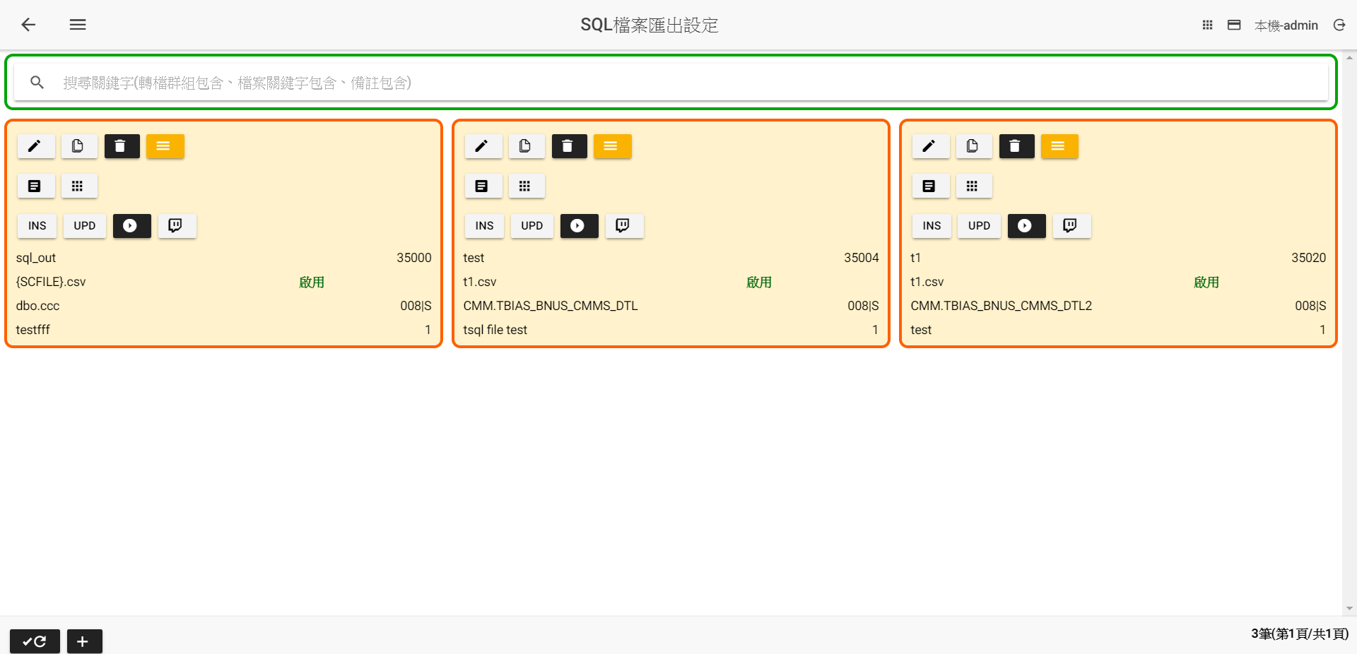

**SQL檔案匯出設定主頁**

|  |  |
| --- | --- |
| SQL檔案匯出設定主頁畫面說明 | |
|  | 修改設定 |
|  | 複製設定後新增 |
|  | 刪除設定 |
|  | 進階設定   * 紀錄上次執行紀錄，下次往後繼續執行 * 匯出資料筆數檔頭檔匯出設定 * 每個資料表匯出後，可以自訂執行SQL語法 * 匯出資料可同時寫入到另一目標資料庫的的暫存表，之後再針對暫存表與目標資料庫之資料表進行sql語法處理。 * 匯出資料可同時寫入到另一目標資料庫的資料表 * 若將檔案名稱設定為null，就不會產生檔案 * 若匯出沒有資料是否產生空檔設定 |
|  | 檔案回圈設定，參考【檔案迴圈設定】章節  功能有二：   * 依據迴圈筆數，重複執行匯入檔案，設定值可取代檔案關鍵字變數 * 略過檔名名稱清單 |
|  | 檔案匯出後，執行另一批次設定轉檔群組未設定，參考【執行後程式】章節。 |
|  | 檔案匯出後，執行另一批次設定轉檔群組已設定，參考【執行後程式】章節。 |
|  | 依轉檔群組手動執行，系統呼叫【sbpclient.exe 轉檔群組】執行批次程式，系統會產生轉檔執行紀錄。 |
|  | 依轉檔群組檢視執行紀錄 |
|  | 產生Insert SQL語法 |
|  | 產生Update SQL語法 |
|  | 重新查詢(遞增顯示) |
|  | 重新查詢(遞減顯示) |
|  | 新增 |

(新增、修改、複製)

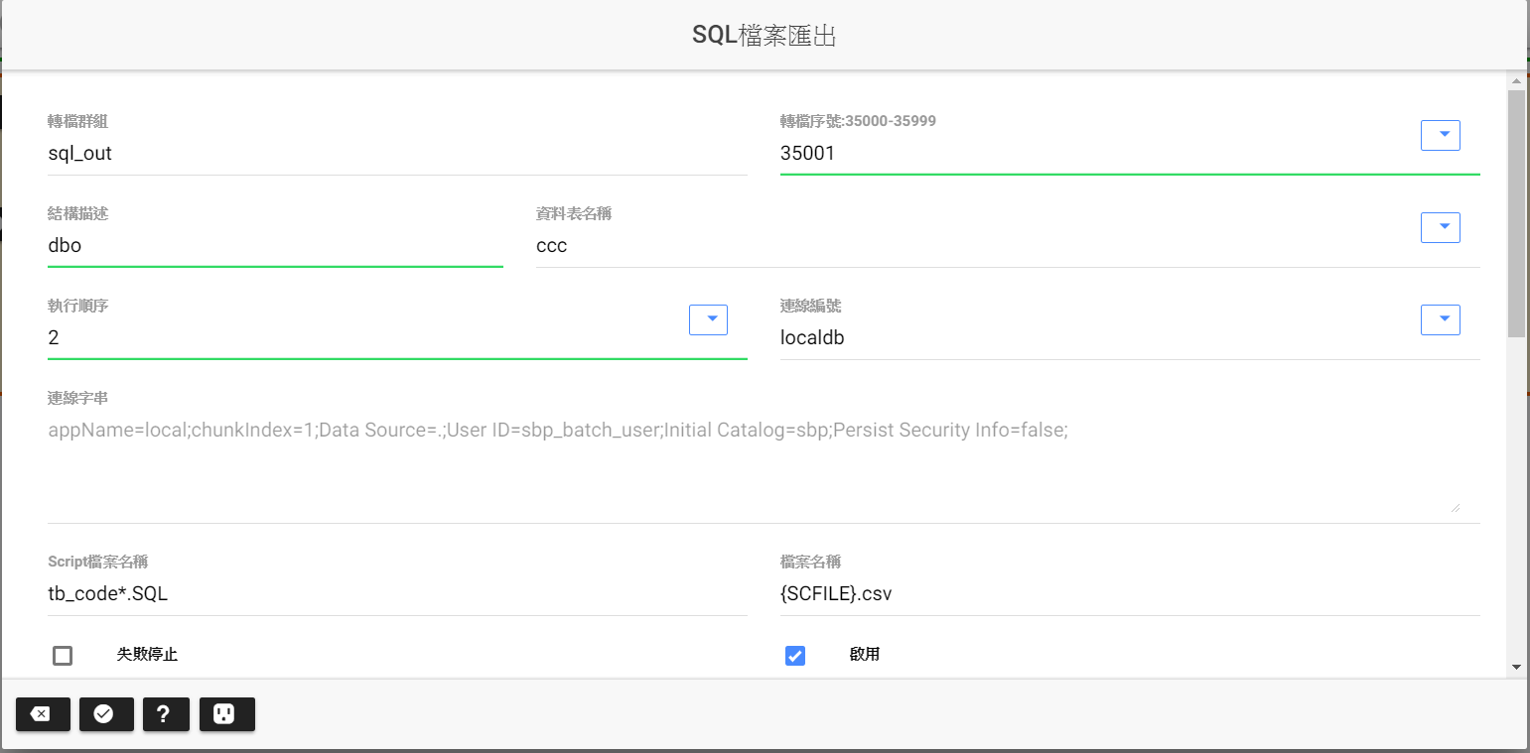

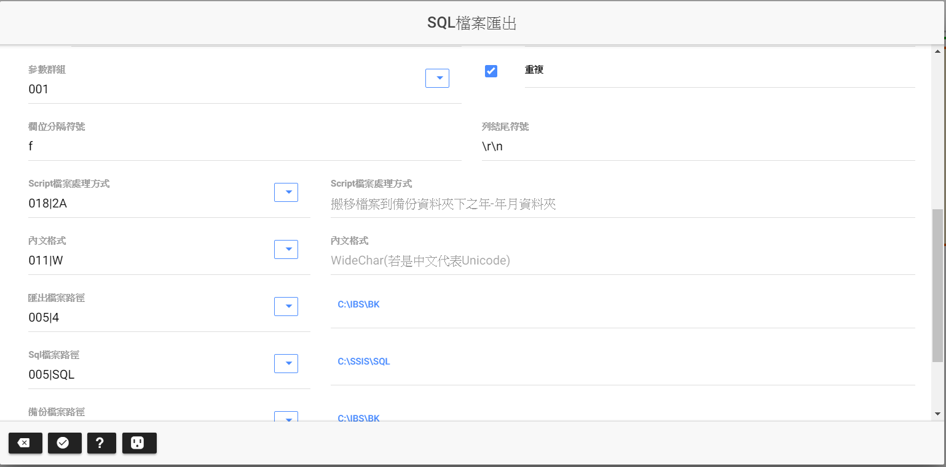

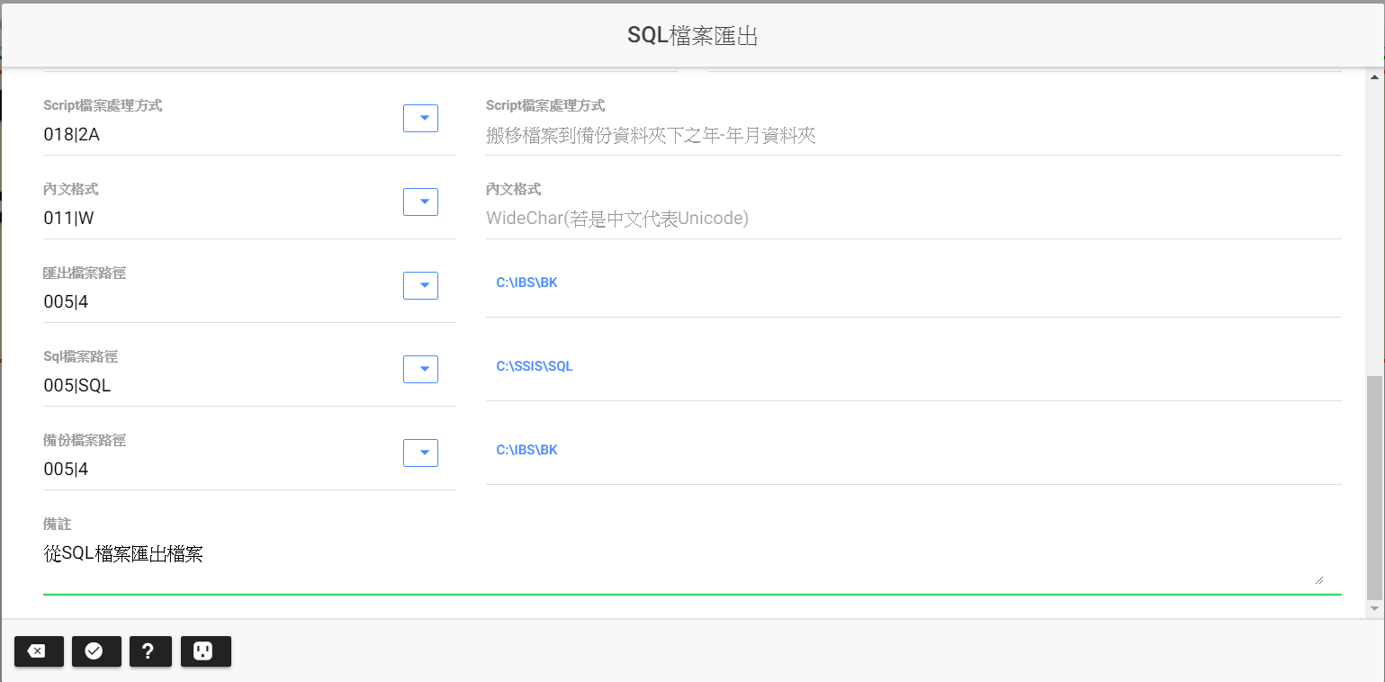

|  |  |
| --- | --- |
| 新增、修改、複製畫面說明 | |
| 轉檔群組 | 此為作業步驟的執行單位，相同的轉檔群組依執行順序依序執行 |
| 轉檔序號 | 此為批次設定的唯一序號，不可重複，序號範圍如下  FTP下載:10000-19999  檔案轉入:20000-29999  資料匯出:30000-39999  FTP上傳:40000-49999  解壓縮:50000-59999  壓縮:60000-69999  Email附件檔:70000-79999  檔案管理:80000-89999  執行處理工作:90000-99999  資料庫下載:100000-109999  執行SQL檔案工作:110000-119999  執行ssis封裝程式:120000-129999  資料庫上傳:130000-139999 |
| 結構描述 | 按下資料表名稱的，選取要匯出的資料表或檢視表，並按下將結構描述填入 |
| 資料表名稱 | 按下資料表名稱的，選取要匯出的資料表或檢視表，並按下將資料表名稱填入 |
| 執行順序 | 參考轉檔群組說明 |
| 連線編號 | * 按下連線編號瀏覽選取資料庫連線，選取連線字串後，並按下將連線編號填入 * 參考資料庫連線設定章節 |
| 連線字串 | * 按下連線編號瀏覽選取資料庫連線，選取連線字串後，並按下將連線字串填入 |
| Script檔案名稱 | Script檔名規則如下   * *:萬用字(不分任何字) * 不區分大小寫 * 接收作業迴圈變數：{JOB01}、{JOB02}、{JOB03} * 接收檔案迴圈變數：{LC01}、{LC02}、{LC03} * 接收參數群組變數：參考參數群組欄位變數設定取代 * 執行階段，使用{變數名}，取代內容 |
| 檔案名稱 | 匯出檔名規則如下   * *:萬用字(不分任何字) * 不區分大小寫 * 接收作業迴圈變數：{JOB01}、{JOB02}、{JOB03} * 接收檔案迴圈變數：{LC01}、{LC02}、{LC03} * 接收參數群組變數：參考參數群組欄位變數設定取代 * 執行階段，使用{變數名}，取代內容 |
| 失敗停止 | **不勾選**：表示該檔案執行失敗時，產生異常訊息之後停止，結束轉檔群組全部步驟，進行執行作業下一步驟。  **勾選**：表示該檔案執行失敗時，產生異常訊息之外，同時針對下一個符合檔案繼續執行。 |
| 啟用 | **不勾選**：不執行此一步驟  **勾選**：執行此一步驟 |
| 參數群組 | 設定該群組變數內容，可用來取代檔案及路徑所設定的變數 |
| 重複 | **不勾選**：若執行過的檔名，就不重複執行。  **勾選**：若執行過的檔名，就可重複執行。 |
| 欄位分隔符號 | * 分隔符號 * f:固定長度 \t:tab \b:倒退鍵 |
| 列結尾符號 | * 每列換行符號 |
| Script檔案處理方式 | 1-不動作  2-搬移檔案到備份資料夾下之年月資料夾  2A-搬移檔案到備份資料夾下之年-年月資料夾  2AR-搬移檔案到備份資料夾下之年-年月資料夾(覆蓋)  2R-搬移檔案到備份資料夾下之年月資料夾(覆蓋)  3-搬移檔案到備份資料夾下之年月日資料夾  3A-搬移檔案到備份資料夾下之年-年月-年月日資料夾  3AR-搬移檔案到備份資料夾下之年-年月-年月日資料夾(覆蓋)  3B-搬移檔案到備份資料夾下之年月-年月日資料夾  3BR-搬移檔案到備份資料夾下之年月-年月日資料夾(覆蓋)  3R-搬移檔案到備份資料夾下之年月日資料夾(覆蓋)  4-搬移檔案到備份資料夾  4R-搬移檔案到備份資料夾(覆蓋)  5-刪除  6-備份檔案到備份資料夾下之年月資料夾  6A-備份檔案到備份資料夾下之年-年月資料夾  6AR-備份檔案到備份資料夾下之年-年月資料夾(覆蓋)  6R-備份檔案到備份資料夾下之年月資料夾(覆蓋)  7-備份檔案到備份資料夾下之年月日資料夾  7A-備份檔案到備份資料夾下之年-年月-年月日資料夾  7AR-備份檔案到備份資料夾下之年-年月-年月日資料夾(覆蓋)  7B-備份檔案到備份資料夾下之年月-年月日資料夾  7BR-備份檔案到備份資料夾下之年月-年月日資料夾(覆蓋)  7R-備份檔案到備份資料夾下之年月日資料夾(覆蓋)  8-備份檔案到備份資料夾  8R-備份檔案到備份資料夾(覆蓋) |
| 內文格式 | 011|B:BCP Native  011|C:Char(若是中文代表big5)  011|CB:BCP Char(若是中文代表big5)  011|UTF16:BigEndianUnicode  011|UTF32:UTF32  011|UTF7:UTF7  011|UTF8:UTF8含BOM  011|UTF8B:UTF8不含BOM  011|W:WideChar(若是中文代表Unicode)  011|WB:BCP WideChar(若是中文代表Unicode) |
| 匯出檔案路徑 | * 產生檔案的路徑。 * 不區分大小寫 * 接收作業迴圈變數：{JOB01}、{JOB02}、{JOB03} * 接收檔案迴圈變數：{LC01}、{LC02}、{LC03} * 接收參數群組變數：參考參數群組欄位變數設定取代 * 執行階段，使用{變數名}，取代內容 |
| Sql檔案路徑 | * Script存放檔案的路徑。 * 不區分大小寫 * 接收作業迴圈變數：{JOB01}、{JOB02}、{JOB03} * 接收檔案迴圈變數：{LC01}、{LC02}、{LC03} * 接收參數群組變數：參考參數群組欄位變數設定取代 * 執行階段，使用{變數名}，取代內容 |
| 備份檔案路徑 | * Script執行後的備份檔案的路徑。 * 不區分大小寫 * 接收作業迴圈變數：{JOB01}、{JOB02}、{JOB03} * 接收檔案迴圈變數：{LC01}、{LC02}、{LC03} * 接收參數群組變數：參考參數群組欄位變數設定取代 * 執行階段，使用{變數名}，取代內容 |
| 備註 | * 說明該轉檔群組此步驟功能目的 * 內容可輸入兩部分(以-為分隔符號)，前半部分為轉檔群組功能說明，後半部分為該設定步驟功能 * 內容若輸入一部分表轉檔群組功能 * 前半部分為提供作業步驟可選取顯示內容 |
|  | 取消，回前一畫面 |
|  | 確認儲存 |
|  | 說明：sql檔案內可使用變數說明  {exec_log_seq}=轉檔序號,  {filename}=檔名,  {schema}=結構描述,  {tablename}=匯出資料表名稱,  {JOB01},{JOB02},{JOB03}=作業迴圈參數,  {LC01},{LC02},{LC03}=內部檔案迴圈參數, |
|  | 參數群組設定 |

## SQL語法匯出設定

首頁->批次設定管理->轉入類管理->檔案匯出管理->SQL語法匯出設定

功能目的：將要匯出的資料透過自訂SQL語法，儲存在資料庫設定內，批次會從資料庫取出語法執行，將資料取出後，產生檔案。

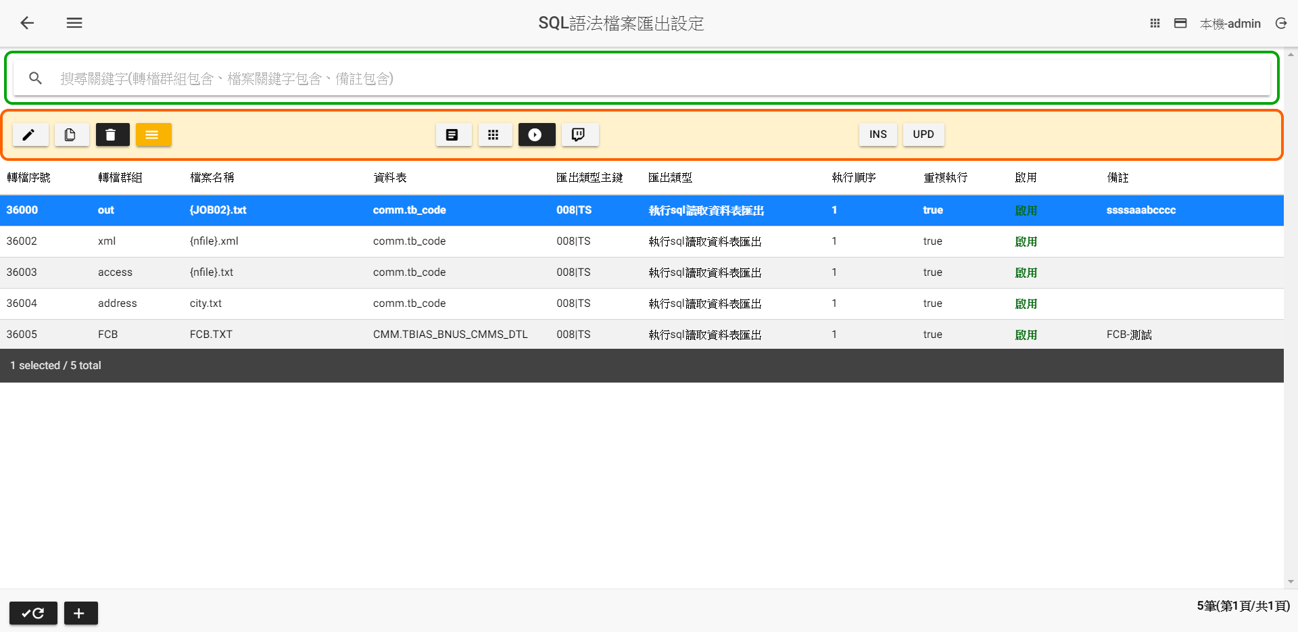

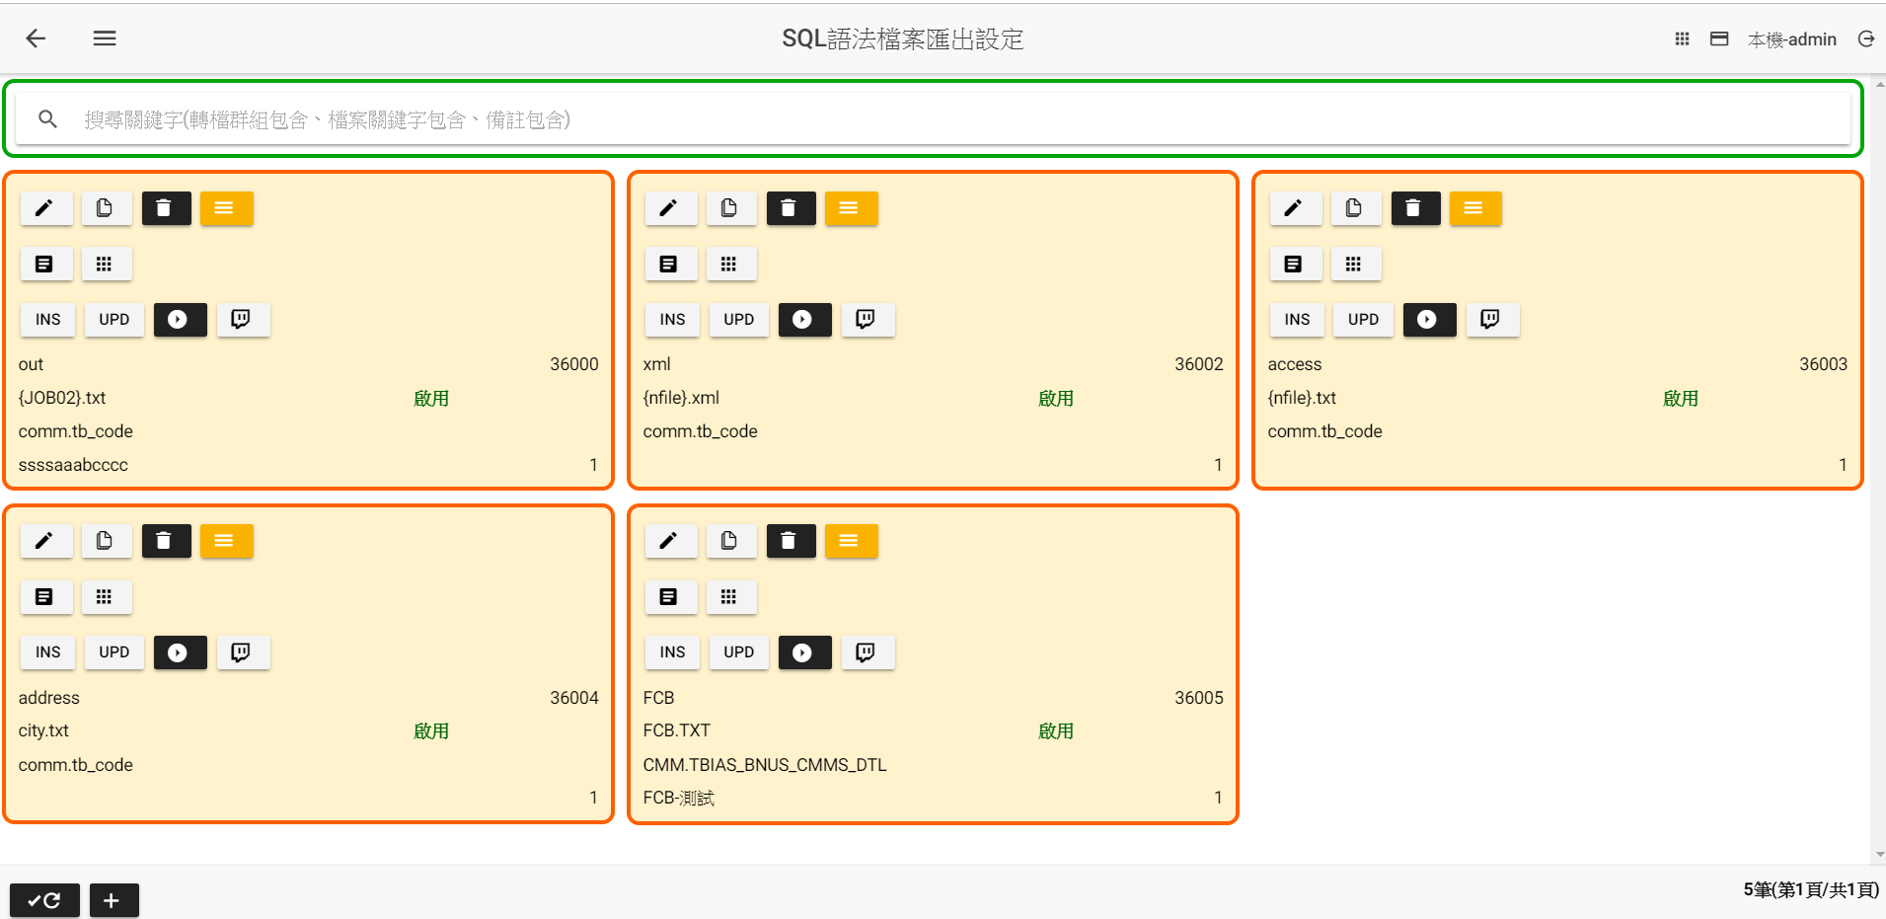

**SQL語法匯出設定主頁**

|  |  |
| --- | --- |
| SQL語法匯出設定主頁畫面說明 | |
|  | 修改設定 |
|  | 複製設定後新增 |
|  | 刪除設定 |
|  | 進階設定   * 紀錄上次執行紀錄，下次往後繼續執行 * 匯出資料筆數檔頭檔匯出設定 * 每個資料表匯出後，可以自訂執行SQL語法 * 匯出資料可同時寫入到另一目標資料庫的的暫存表，之後再針對暫存表與目標資料庫之資料表進行sql語法處理。 * 匯出資料可同時寫入到另一目標資料庫的資料表 * 若將檔案名稱設定為null，就不會產生檔案 * 若匯出沒有資料是否產生空檔設定 |
|  | 檔案回圈設定，參考【檔案迴圈設定】章節  功能有二：   * 依據迴圈筆數，重複執行匯入檔案，設定值可取代檔案關鍵字變數 * 略過檔名名稱清單 |
|  | 檔案匯出後，執行另一批次設定轉檔群組未設定，參考【執行後程式】章節。 |
|  | 檔案匯出後，執行另一批次設定轉檔群組已設定，參考【執行後程式】章節。 |
|  | 依轉檔群組手動執行，系統呼叫【sbpclient.exe 轉檔群組】執行批次程式，系統會產生轉檔執行紀錄。 |
|  | 依轉檔群組檢視執行紀錄 |
|  | 產生Insert SQL語法 |
|  | 產生Update SQL語法 |
|  | 重新查詢(遞增顯示) |
|  | 重新查詢(遞減顯示) |
|  | 新增 |

(新增、修改、複製)

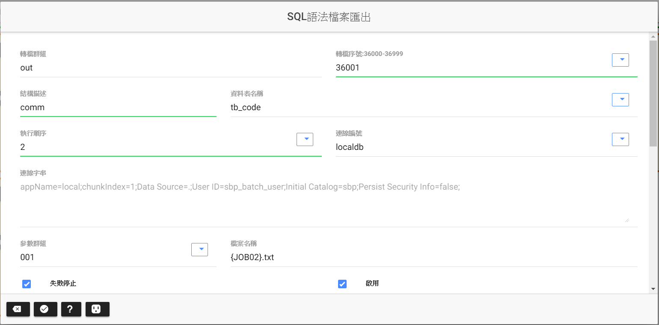

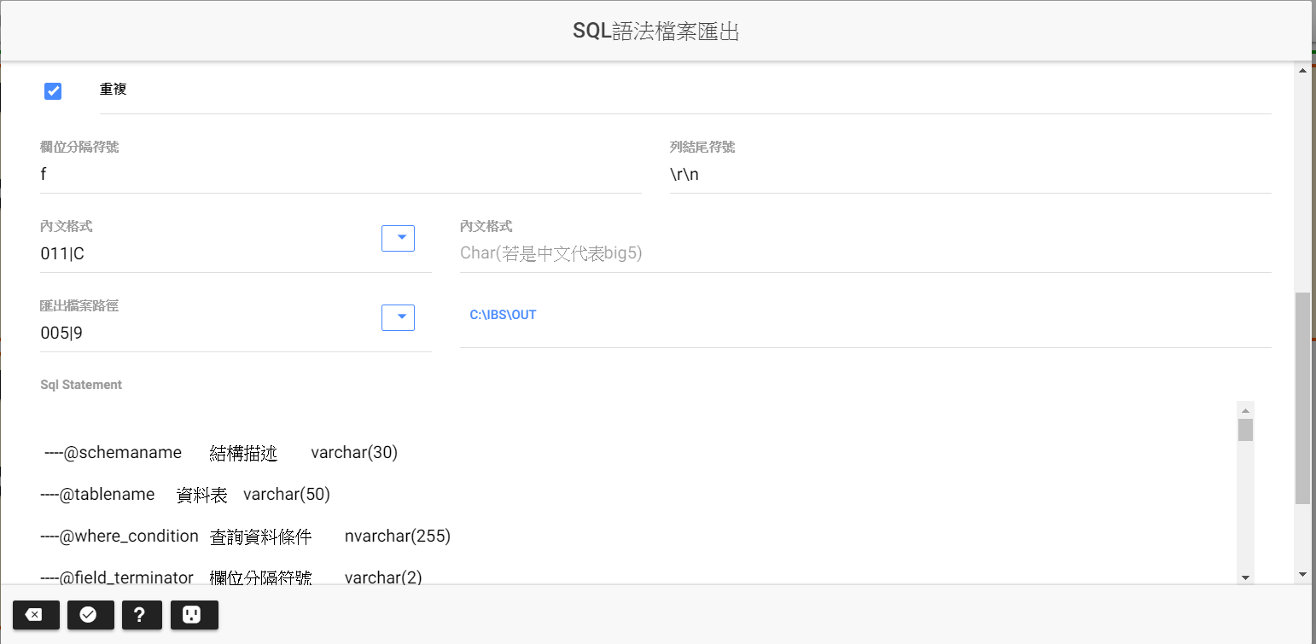

|  |  |
| --- | --- |
| 新增、修改、複製畫面說明 | |
| 轉檔群組 | 此為作業步驟的執行單位，相同的轉檔群組依執行順序依序執行 |
| 轉檔序號 | 此為批次設定的唯一序號，不可重複，序號範圍如下  FTP下載:10000-19999  檔案轉入:20000-29999  資料匯出:30000-39999  FTP上傳:40000-49999  解壓縮:50000-59999  壓縮:60000-69999  Email附件檔:70000-79999  檔案管理:80000-89999  執行處理工作:90000-99999  Http下載:100000-109999  執行SQL檔案工作:110000-119999  執行ssis封裝程式:120000-129999  Http上傳:130000-139999 |
| 結構描述 | 按下資料表名稱的，選取要匯出的資料表或檢視表，並按下將結構描述填入 |
| 資料表名稱 | 按下資料表名稱的，選取要匯出的資料表或檢視表，並按下將資料表名稱填入 |
| 執行順序 | 參考轉檔群組說明 |
| 連線編號 | * 按下連線編號瀏覽選取資料庫連線，選取連線字串後，並按下將連線編號填入 * 參考資料庫連線設定章節 |
| 連線字串 | * 按下連線編號瀏覽選取資料庫連線，選取連線字串後，並按下將連線字串填入 |
| 參數群組 | 設定該群組變數內容，可用來取代檔案及路徑所設定的變數 |
| 檔案名稱 | 匯出檔名規則如下   * *:萬用字(不分任何字) * 不區分大小寫 * 接收作業迴圈變數：{JOB01}、{JOB02}、{JOB03} * 接收檔案迴圈變數：{LC01}、{LC02}、{LC03} * 接收參數群組變數：參考參數群組欄位變數設定取代 * 執行階段，使用{變數名}，取代內容 |
| 失敗停止 | **不勾選**：表示該檔案執行失敗時，產生異常訊息之後停止，結束轉檔群組全部步驟，進行執行作業下一步驟。  **勾選**：表示該檔案執行失敗時，產生異常訊息之外，同時針對下一個符合檔案繼續執行。 |
| 啟用 | **不勾選**：不執行此一步驟  **勾選**：執行此一步驟 |
| 重複 | **不勾選**：若執行過的檔名，就不重複執行。  **勾選**：若執行過的檔名，就可重複執行。 |
| 欄位分隔符號 | * 分隔符號 * f:固定長度 \t:tab \b:倒退鍵 |
| 列結尾符號 | 每列換行符號 |
| 內文格式 | 011|B:BCP Native  011|C:Char(若是中文代表big5)  011|CB:BCP Char(若是中文代表big5)  011|UTF16:BigEndianUnicode  011|UTF32:UTF32  011|UTF7:UTF7  011|UTF8:UTF8含BOM  011|UTF8B:UTF8不含BOM  011|W:WideChar(若是中文代表Unicode)  011|WB:BCP WideChar(若是中文代表Unicode) |
| 匯出檔案路徑 | * 產生檔案的路徑。 * 不區分大小寫 * 接收作業迴圈變數：{JOB01}、{JOB02}、{JOB03} * 接收檔案迴圈變數：{LC01}、{LC02}、{LC03} * 接收參數群組變數：參考參數群組欄位變數設定取代 * 執行階段，使用{變數名}，取代內容 |
| Sql Statement | * 自訂SQL匯出語法 * 接收底下參數替換   {exec_log_seq}=轉檔序號,  {filename}=檔名,  {schema}=結構描述,  {tablename}=匯出資料表名稱,  {JOB01},{JOB02},{JOB03}=作業迴圈參數 |
| 備註 | * 說明該轉檔群組此步驟功能目的 * 內容可輸入兩部分(以-為分隔符號)，前半部分為轉檔群組功能說明，後半部分為該設定步驟功能 * 內容若輸入一部分表轉檔群組功能 * 前半部分為提供作業步驟可選取顯示內容 |
|  | 取消，回前一畫面 |
|  | 確認儲存 |
|  | 說明：sql檔案內可使用變數說明  {exec_log_seq}=轉檔序號,  {filename}=檔名,  {schema}=結構描述,  {tablename}=匯出資料表名稱,  {JOB01},{JOB02},{JOB03}=作業迴圈參數,  {LC01},{LC02},{LC03}=內部檔案迴圈參數, |
|  | 參數群組設定 |

## 進階設定

功能與目的：

* 特定欄位匯出設定(適用於資料表匯出設定)
* 設定依日期欄位保留天數(適用於保留資料匯出設定)
* 紀錄上次執行紀錄，下次往後繼續執行
* 匯出資料筆數檔頭檔匯出設定
* 每個資料表匯出後，可以自訂執行SQL語法
* 匯出資料可同時寫入到另一目標資料庫的的暫存表，之後再針對暫存表與目標資料庫之資料表進行sql語法處理。
* 匯出資料可同時寫入到另一目標資料庫的資料表
* 若將檔案名稱設定為null，就不會產生檔案
* 若匯出沒有資料是否產生空檔設定
* 點選

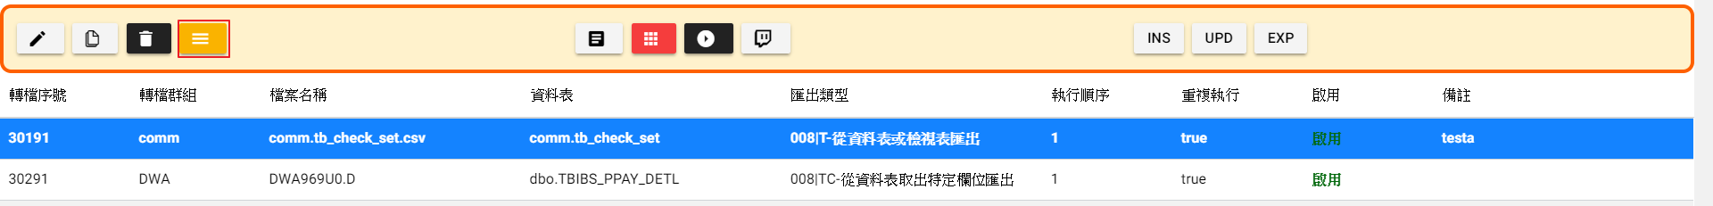

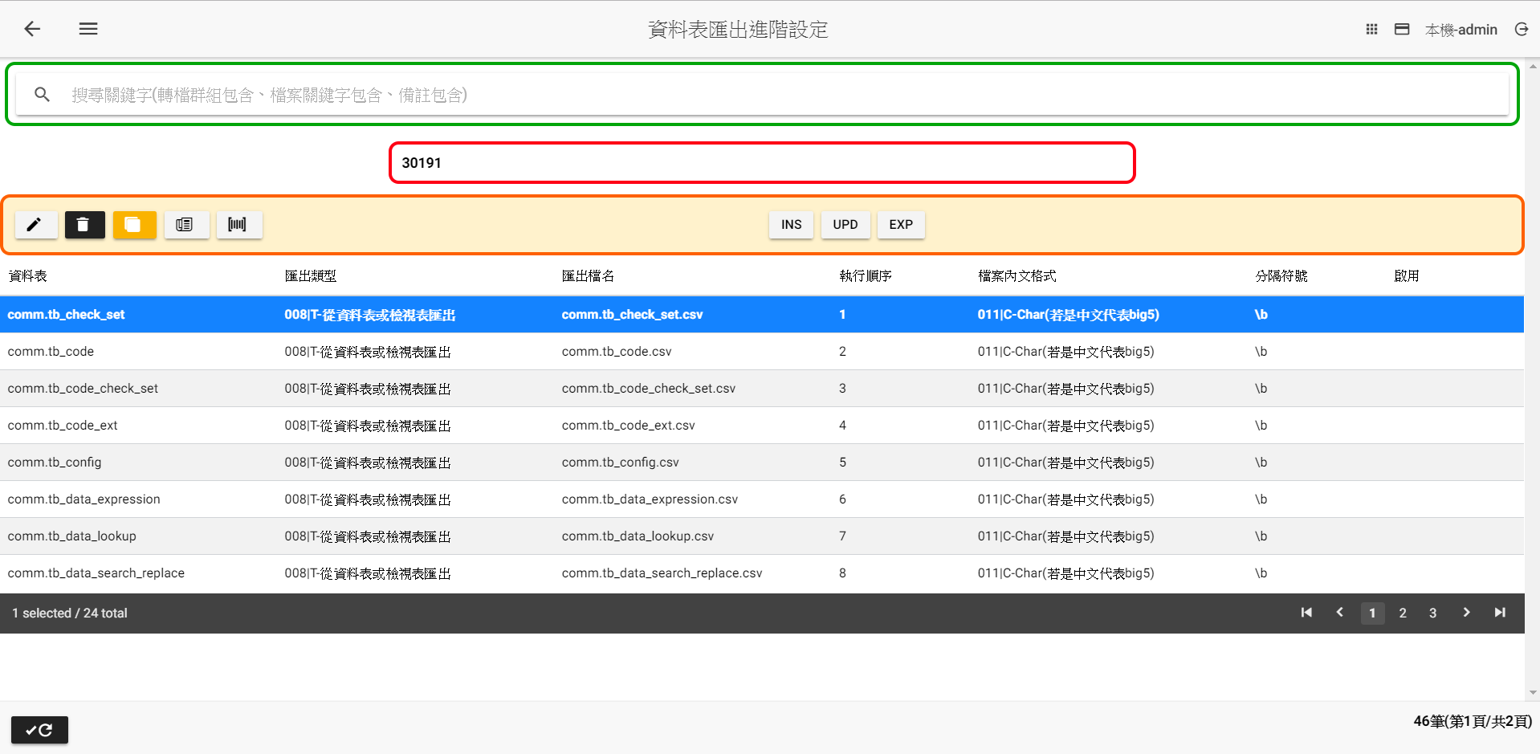

**進階設定主頁**

|  |  |
| --- | --- |
| 進階設定主頁畫面說明 | |
|  | 修改設定 |
|  | 刪除設定 |
|  | 欄位設定：可以針對特定欄位匯出即可，將檔案編號設定為0，表示不匯出資料。 |
|  | 檔頭設定：可定義檔頭名稱及內文，二者皆可以使用參數群組變數及作業與檔案回圈變數取代內容。 |
|  | 執行後SQL語法，參考【執行後SQL語法設定】章節 |
|  | 產生Insert SQL語法 |
|  | 產生Update SQL語法 |
|  | 重新查詢(遞增顯示) |
|  | 重新查詢(遞減顯示) |

修改

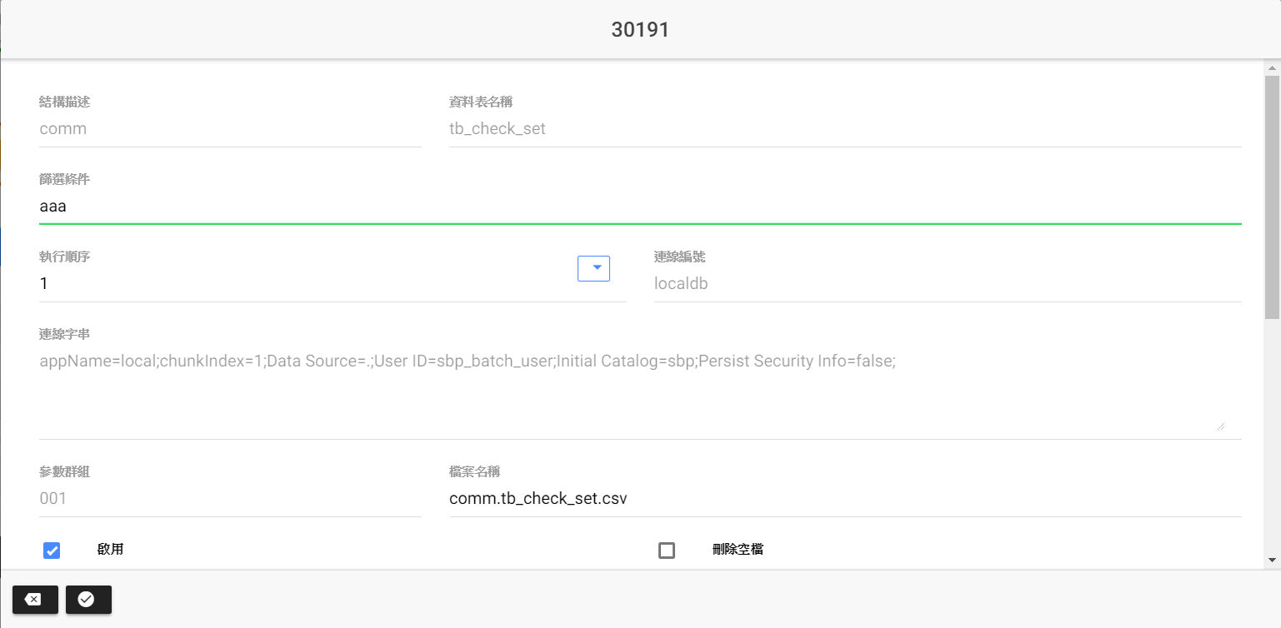

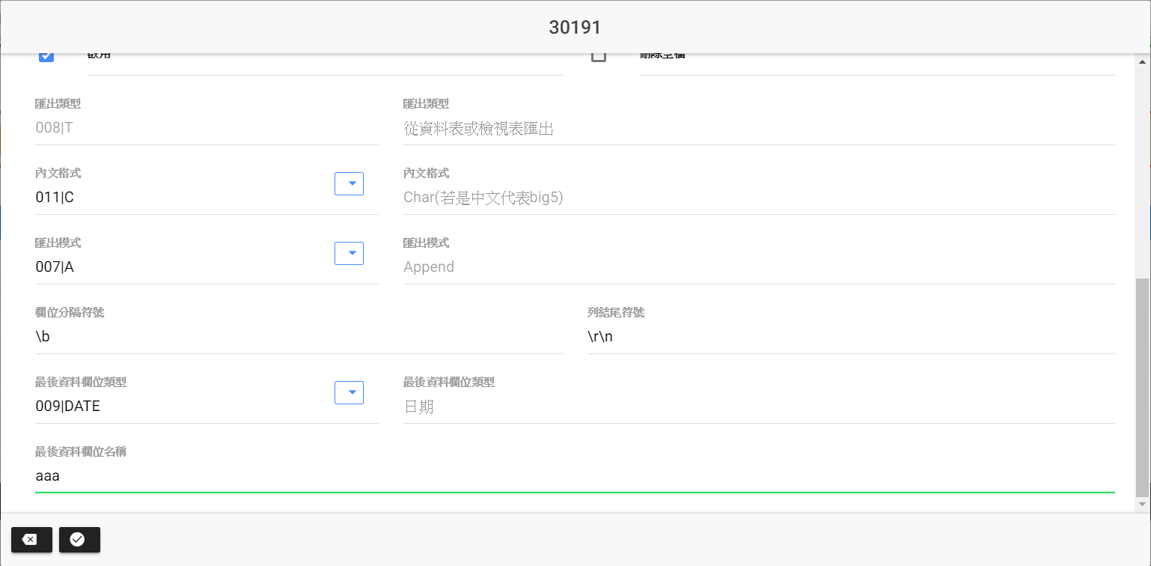

|  |  |
| --- | --- |
| 修改畫面說明 | |
| 結構描述 | 由主畫面帶入 |
| 資料表名稱 | 由主畫面帶入 |
| 篩選條件 | 針對資料表要過濾的條件設定(不需要含where 關鍵字) |
| 執行順序 | 參考主畫面轉檔群組說明 |
| 連線編號 | 由主畫面帶入 |
| 連線字串 | 由主畫面帶入 |
| 參數群組 | 由主畫面帶入 |
| 檔案名稱 | 由主畫面帶入 |
| 啟用 | 由主畫面帶入 |
| 刪除空檔 | 勾選：若匯出無資料時，將產生檔案刪除  不勾選：若匯出無資料時，產生空檔案 |
| 匯出類型 | 由主畫面帶入 |
| 內文格式 | 011|B:BCP Native  011|C:Char(若是中文代表big5)  011|CB:BCP Char(若是中文代表big5)  011|UTF16:BigEndianUnicode  011|UTF32:UTF32  011|UTF7:UTF7  011|UTF8:UTF8含BOM  011|UTF8B:UTF8不含BOM  011|W:WideChar(若是中文代表Unicode)  011|WB:BCP WideChar(若是中文代表Unicode) |
| 匯出模式 | 011|B:BCP Native  011|C:Char(若是中文代表big5)  011|CB:BCP Char(若是中文代表big5)  011|UTF16:BigEndianUnicode  011|UTF32:UTF32  011|UTF7:UTF7  011|UTF8:UTF8含BOM  011|UTF8B:UTF8不含BOM  011|W:WideChar(若是中文代表Unicode)  011|WB:BCP WideChar(若是中文代表Unicode) |
| 匯出模式 | 007|A-Append  007|C-Create(若檔案存在會覆蓋)  007|N-New Create(若檔案存在，系統會異常) |
| 欄位分隔符號 | * 分隔符號 * f:固定長度 \t:tab \b:倒退鍵 |
| 列結尾符號 | 每列換行符號 |
| 最後資料欄位類型 | 009|ALL-全部  009|DATE-日期  009|INT-數字  009|STR-文字 |
| 最後資料欄位名稱 | * 若最後資料欄位類型=009|ALL不顯示 * 選取要紀錄上次執行的最後資料的欄位。例如資料表有一個欄位為lastupdate，系統每次匯出會記錄該欄位的最大值，下次匯出會從這個值往後匯出 |
| 保留天數 | 資料保留匯出才顯示 |

## 檔案迴圈設定

功能與目的：

* 提供{L01},{L02},{L03}迴圈參數取代
* 提供檔案關鍵字排除條件使用
* 點選

參考【檔案回圈設定】操作手冊

## 執行後SQL語法

功能與目的：

* 針對檔案匯入完後，可繼續執行SQL的語法的設定。
* 點選新增
* 點選修改
* 操作方法請參考【執行後執行SQL設定】操作手冊

## 執行後程式

功能與目的：

* 匯入每個檔案之後，需要繼續執行另一批次設定的轉檔群組
* 可執行程式如下
  + cmd_list:執行處理工作
  + exec_sql_filelist:執行SQL檔案
  + exec_ssis_packagelist:執行ssis封裝
  + export_filelist:匯出檔案
  + file_managementlist:檔案管理
  + ftp_uploadlist:ftp檔案上傳
  + import_filelist:檔案匯入
  + import_tablelist:執行SQL
  + odata_export_filelist:網頁下載
  + unzip_filelist:解壓縮
* 系統自動帶入{exec_log_seq}變數到可執行程式內當作參數
* 系統自動帶入{src_path_file}變數到可執行程式內當作參數(目前檔案完整路徑含檔名)
* 點選新增
* 點選修改

操作方法請參考【執行後程式】操作手冊